什麼是MobaXterm

MobaXterm 是一套相當方便好用的視覺化 SSH Client 客戶端軟體，讓習慣在Windows下使用滑鼠進行拖拉的新血來說，MobaXterm有相當多實用的功能能夠讓使用者在使用 SSH 時能夠有更便捷的操作方式，除了直接有視覺化的資料夾顯示與檔案拖拉sftp同步連線功能外，還能夠輕易的複製貼上與透過編輯器編輯檔案後自動儲存上傳等功能，算是替操作純終端機的Linux系統提升了不少便利與方便，是相當推薦每個新踏入Linux SSH的朋友們值得一用的Client！(取自網路)

由於兩周前，老師介紹了MobaXterm，並且為了方便，這次project也已此為開發環境，在開啟wsl-linux的時候會較為方便。

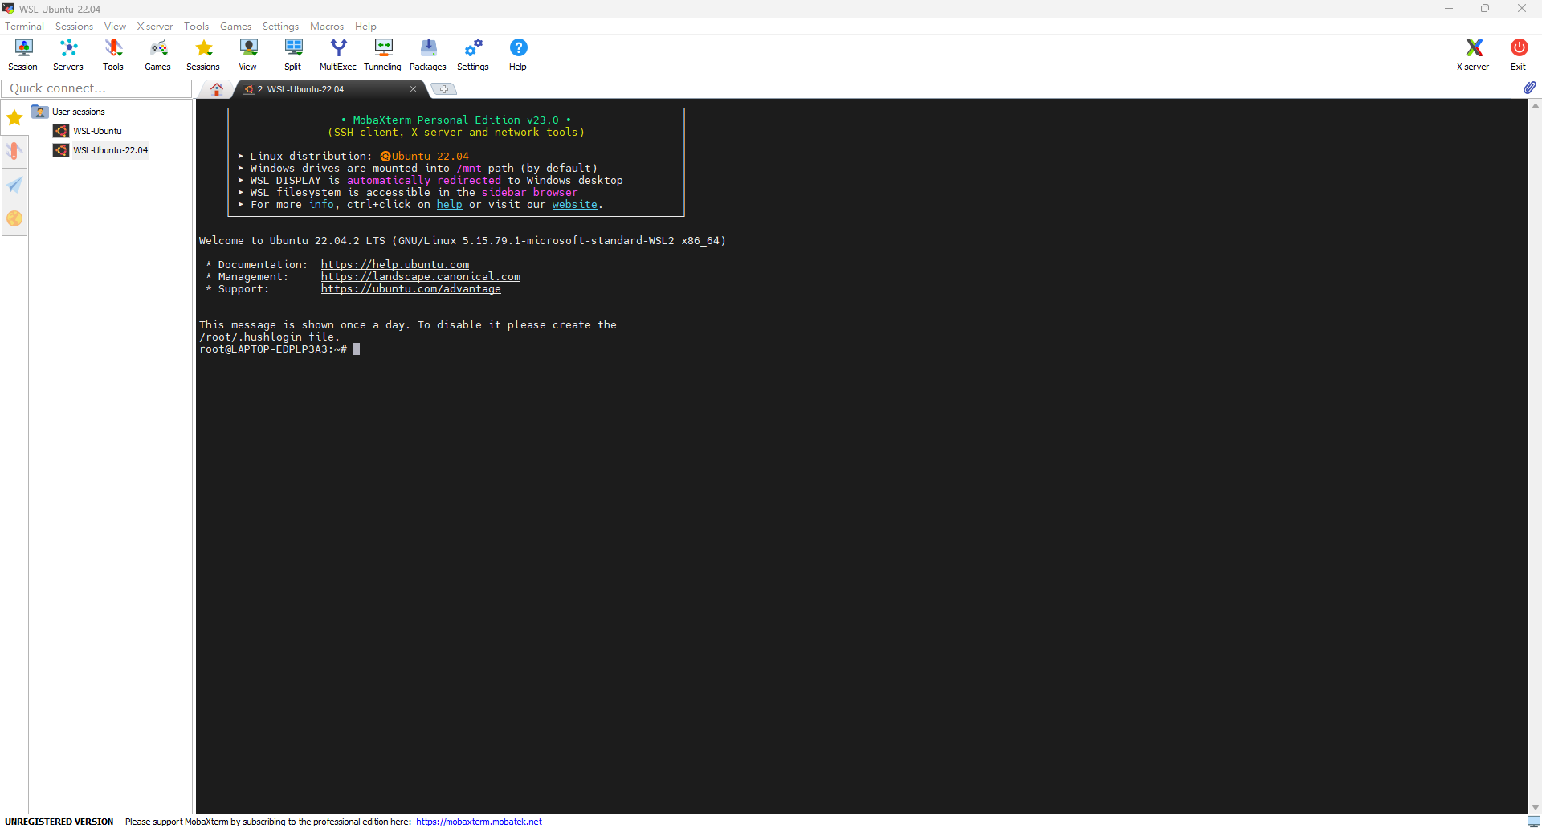

什麼是ngspice

ngspice是一個mixed-level/mixed-signal的電路仿真器，他的代碼基於三個開源軟件庫Spice3f5, Cider1b1 and Xspice.ngspice修復了很多bug和做了很多改進，使得ngspice成為一個穩定可靠的仿真器(simulator),因此，除了單獨作為一個仿真器外，ngspice也被用到了其他項目中，ngspice是沒有圖形界面的，全部命令行輸入，但是結果輸出會有圖形。(取自網路)

對我來說，是一個可以藉由參數可以匯出圖形的工具。

下載方法

1. 到[Download ngspice-39.tar.gz (ngspice) (sourceforge.net)](https://sourceforge.net/projects/ngspice/files/ng-spice-rework/39/ngspice-39.tar.gz/download)下載ngspice-39.tar.gz
2. 開啟WSL-LinuxUbuntu-22.04，並上傳檔案
3. 利用tar -zxvf /root/ngspice-39.tar.gz 此指令解壓縮檔案

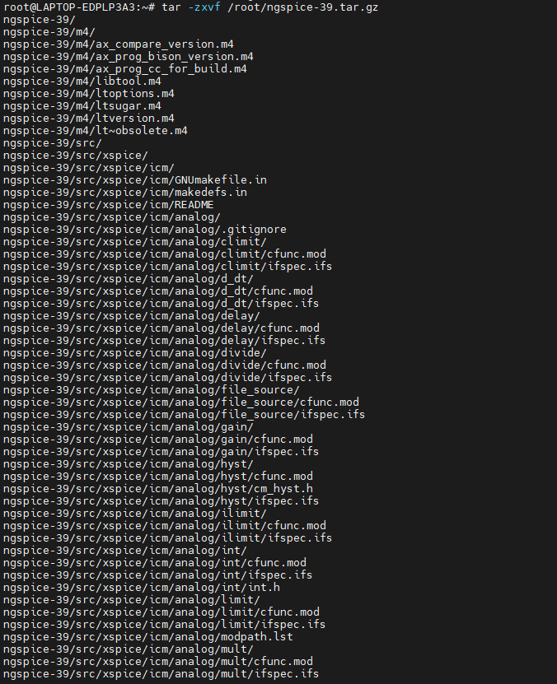

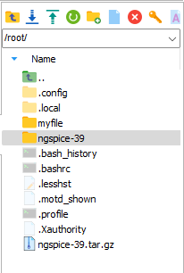

1. 更新apt：sudo apt-get update
2. 下載軟體1：sudo apt install  build-essential
3. 下載軟體2：sudo apt install  autoconf automake libtool flex libx11-dev libx11-6 libx11-data libbison-dev libxaw7-dev adms  libreadline-dev libxml2-dev libxml-libxml-perl

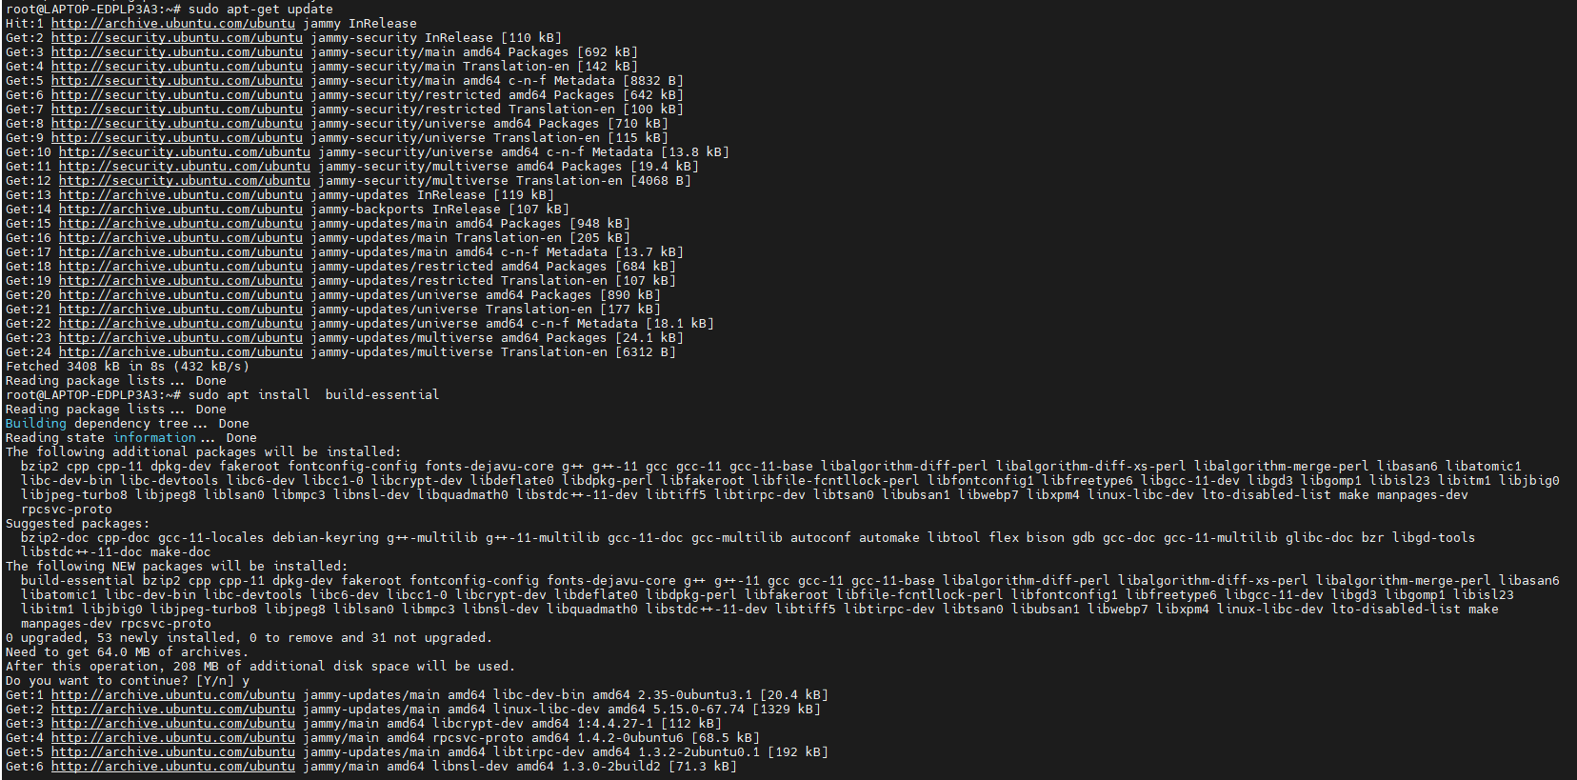

1. 創建釋放檔案的資料夾：mkdir release
2. 前往資料夾：cd release
3. 找到要下載的套件：../ngspice-39/configure --with-x --with-readline=yes --disable-debug

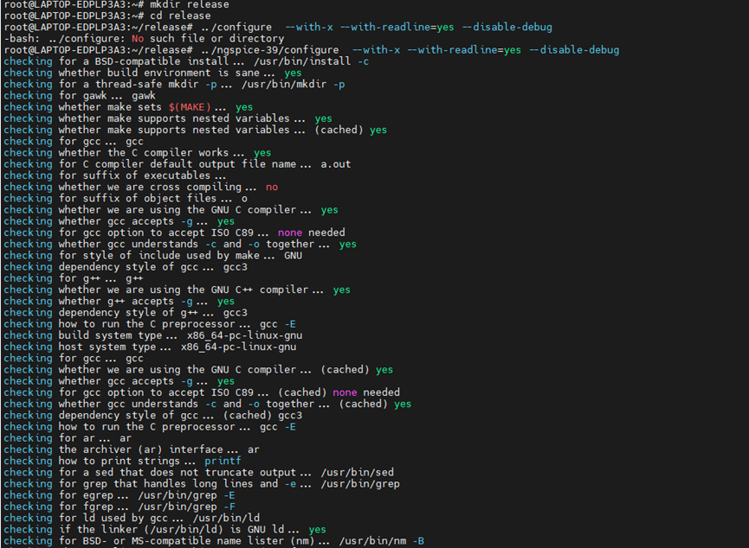

1. 輸入make：簡潔明快地理順各個源文件之間紛繁複雜的相互關係

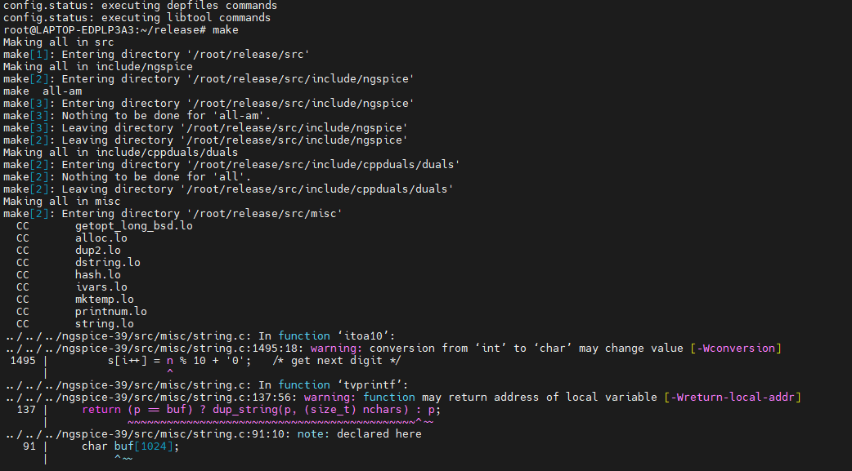

1. 下載檔案：sudo make install

繪圖

1. 將test.sp檔案上傳到linux
2. 輸入跑檔案的位置；ngspice test.sp
3. 進行：run
4. 繪圖：plot v(in) v(out)
5. 離開：quit

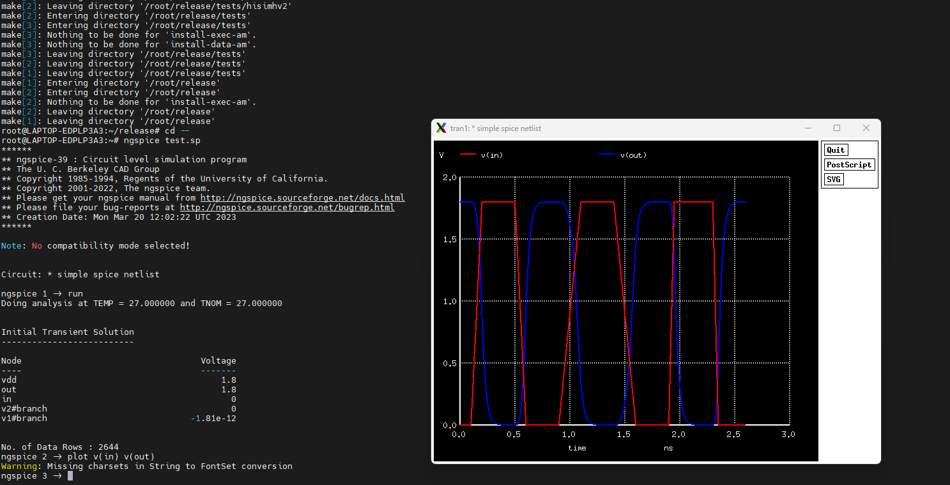

心得

對於這套軟體我還不是很熟悉，藉由老師的影片、moodle討論區的朋友、軟體資料夾裡的文件終於下載好了，並且藉由網路上的資料，對於語法、套件有些粗淺的認知，我相信未來我對這些套件能越來越了解。

參考資料

[(26) Project03簡介 - YouTube](https://www.youtube.com/watch?v=l5SArrxpwo4)

ngspice-39裡的install介紹

moodle上同學提出的解決方式

[[推薦] MobaXterm - 強大方便好操作的 SSH Client 客戶端連線軟體 - RicharLin.tw](https://richarlin.tw/blog/mobaxterm/)

[SPICE电路仿真（1）--ngspice_ngspice语法_落叶_小唱的博客-CSDN博客](https://blog.csdn.net/ouening/article/details/74870750)

[Linux/Unix環境下的make和makefile詳解　 @ 程式專欄 :: 隨意窩 Xuite日誌](https://blog.xuite.net/tzeng015/twblog/113272249)